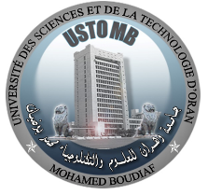

*Faculté :Sciences de la Nature et de la Vie*

*Département :*

*Téléphone/Fax : +213 40 23-33-09*

*Messagerie : vicedoyenpgsnv@univ-usto.dz*

*Adresse : USTO-MB, BP 1505, El M'naouer, 31000 Oran Algérie*

*Identification de l’Expert*

*Nom :*

*Prénom :*

*Grade :*

*Qualité :*

*Domiciliation :*

*Identification Doctorant(e)*

*Nom :*

*Prénom :*

*Spécialité :*

* : *Cocher la case correspondant à l’avis de soutenance*

**الجمهورية الجزائرية الديمقراطية الشعبية**

**وزارة التعليم العالي و البحث العلمي**

**جامعة وهران للعلوم و التكنولوجيا محمد بوضياف**

**RAPPORT D’EXPERTISE**

**DE THÈSE DE DOCTORAT**

*Intitulé du Sujet de Thèse*

***U****niversité des* ***S****ciences et de la* ***T****echnologie*

*d’****O****ran*

***M****ohamed* ***B****oudiaf*

***USTO-MB***

|  |  |
| --- | --- |
| *Avis de Soutenance*\* | |
| *Favorable* | *Défavorable* |
|  |  |